Way Kambas National Park

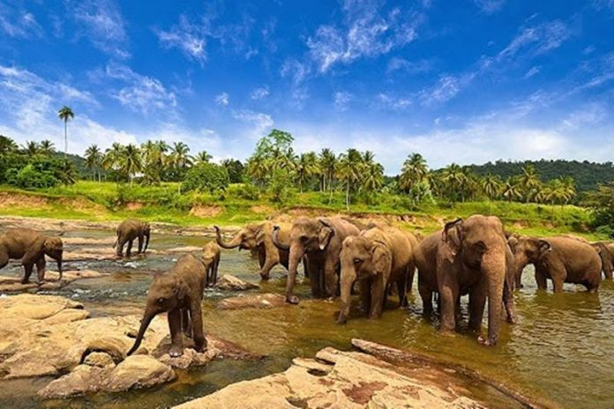

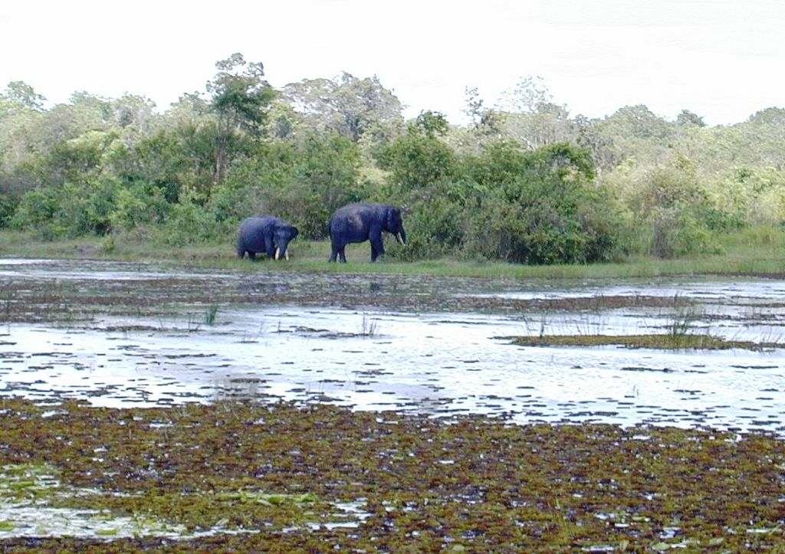

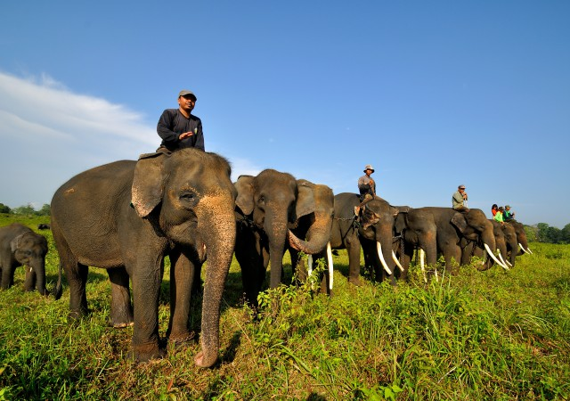

Taman Nasional Way Kambas adalah tempat hidup aneka satwa langka dilindungi seperti badak, harimau sumatera serta hewan langka lainnya. Taman Nasional yang sudah ditetapkan sebagai taman nasional oleh Menteri Kehutanan dengan SK No. 670/Kpts-II/1999 itu merupakan taman nasional yang sudah terkenal ke mancanegara.

**Taman Nasional Way Kambas** mempunyai luas 125.621,3 hektar dan secara administratif pemerintahan terletak di Kabupaten Lampung Timur dan Kabupaten Lampung Tengah, Propinsi Lampung ini merupakan ekosistem hutan dataran rendah yang terdiri dari hutan rawa air tawar, padang alang-alang/semak belukar, dan hutan pantai di Sumatera.

Taman Nasional Way Kambas (TNWK) merupakan Taman Nasional tertua di Indonesia. Taman Nasional ini terletak di ujung selatan Sumatera atau 110 km dari Bandar Lampung. TNWK adalah salah satu Taman Nasional pertama dan tertua di Indonesia. Taman Nasional ini menempati 1.300 km persegi dari hutan dataran rendah pantai sekitar Sungai Way Kambas di pantai timur Provinsi Lampung.

TNWK dikenal dengan konservasi gajah, karena selain menjadi tempat perlindungan bagi gajah sumatera, taman nasional ini juga dikenal sebagai tempat latihan mereka.